**Escuela Normal de Educación Preescolar**

Licenciatura en educación preescolar

Ciclo escolar 2020 – 2021

**Tutoría**

2° semestre

**MAESTRO: Karla Griselda García Pimentel**

**María de los Ángeles Guevara Ramirez**

1° “B”

N.L. 11

Línea de acción 2. Como tomar apuntes dirigidos a cada estilo de aprendizaje

**Saltillo, Coahuila**

**Mayo 2021**

***Pasos para elaborar apuntes.***

* Tener nuestro material listo
* Conocimientos principales del tema
* Concéntrate y escucha con atención
* Investigación previa
* Seleccionar la información más importante del texto
* Ideas u oraciones principales
* Palabras clave
* Utilizar instrumentos o herramientas
* Realizar una paráfrasis del tema
* Diagrama
* Revisar y comparar

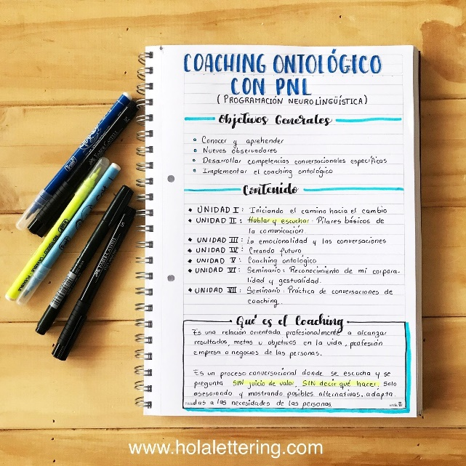En esta modalidad de clases en línea me es mucho más fácil tomar mis apuntes y estudiar, ya que, al momento de tomar mi clase por el celular o computadora, en la aplicación en la que tomo mis clases me permite grabar la sesión, y también tomar capturas de pantalla.

En la parte superior de la hoja pongo siempre el nombre de la asignatura, la fecha en la que se impartió la clase, número de página, etc. Todos estos datos me ayudan.

Normalmente se expone compartiendo diapositivas, y el profesor explica, así que organizo mis apuntes, primero anotando definiciones, después ejemplos y al final lo explico con mis propias palabras. Utilizo diferentes colores, enmarco palabras o frases, subrayo enunciados y palabras clave…

Pero siempre procuro, dejar un espacio en las orillas para agregar palabras clave o ideas.

Cuando mencionan un dato curioso, procuro encerrarlo en cuadros de colores y ponerlo en con algún símbolo que lo distinga.

Al terminar la clase, dibujo o pego imágenes en mi cuaderno que se relacionan con el tema ya que es algo que me funciona mucho a la hora de estudiar.